exercices de français | 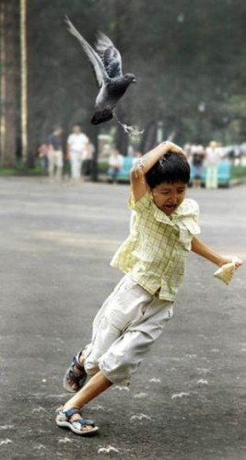  till prov classe 3; ht; prov 2;  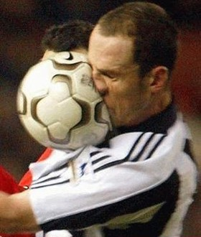 | 3:ème
BON COURAGE!!! (sg)
PHRASES À TRADUIRE 1

när bygger man Eiffeltornet ?

man bygger Eiffeltornet mellan 1887 och 1889

när är Eiffeltornet klart?

det är klart den 31:a mars 1889

söndagen den 31:a mars klockan 13.30 är den officiella invigningen (inauguration)

när inviger man Eiffeltornet för allmänheten?

den 15:e maj 1889 inviger man Eiffeltornet

hur många besökare har Eiffeltornet varje år? (skriv ”det finns hur många...”)

det är ungefär 5 miljoner besökare varje år

vem var Julien Bertin?

han var den 35:e miljonte besökaren i juni 1959

vad vann han (har han vunnit)?

han vann en bil

vad händer den 9:e september 1983?

klockan 10.30 firar Eiffeltornet Jacqueline Drouillot

varför det?

hon är den 100:e miljonte besökaren

hon vinner också en bil

måndagen den 30:e augusti 1993 klockan 17.52 vinner Jacqueline Martinez en bil

hon är den 150:e miljonte besökaren

det är en ung kvinna på 33 år

hon är väktare (vakt av freden)

construction de phrases 2

säljer ni frimärken här?
två frimärken till Sverige, tack
riktning Place d’Italie
på vilken station måste man gå av?
jag letar efter en brevlåda
man måste byta
har ni 2 euromynt, tack?
vad heter byggnaden där borta?
man måste ta linje 5
ursäkta mig, jag är inte härifrån
finns det en tunnelbanestation i närheten?
jag letar efter ett postkontor
den närmaste tunnelbanan
skulle ni kunna ge mig en upplysning?
jag skulle vilja ha en tunnelbanebiljett, tack
jag har tappat mitt tunnelbanekort
känner ni till kvarteret?
känner ni till Charcotgatan?
hur gör man för att komma till Eiffeltornet?
jag tror att det är i det 11:e arrondissement
har ni kartor över Paris?
jag skulle vilja veta var Louvren ligger
jag söker en busshållplats
finns det rabatt?
det är nära Bastiljen
skulle ni kunna visa mig det på kartan, tack?
är det långt härifrån?
mitt hotell heter Baudin
för att gå till Racinegatan, tack
finns det inte en skoaffär här?
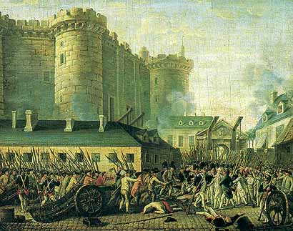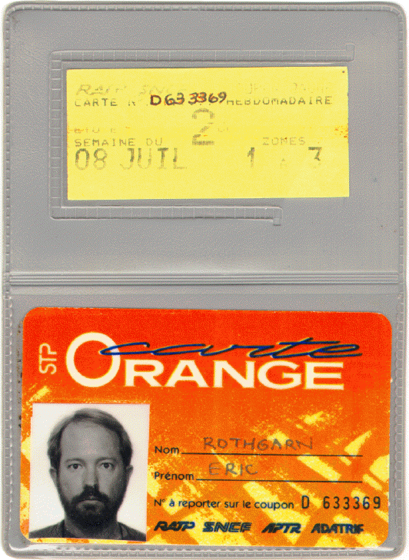
phrases de révision 3
vad gör du?
vad finns det?
jag arbetar
jag har ont i huvudet
jag har ont i halsen
min syster är född i juni
han är läkare
vilken storlek är det på den?
finns det andra modeller?
den är för stor
jag kommer från Sverige
kan jag hjälpa er?
varför är du ledsen?
jag gillar inte sallad
jag hittar inte
har ni salt tack ?
kan jag få vatten tack ?
kan vi få två tallrikar tack ?
jag är hungrig
det är mycket gott
jag är allergisk mot fisk
det är kryddat
jag har spillt ut min kåla
finns det en brevlåda här?
säljer ni telefonkort här ?
det finns frimärken i tobaken
jag skulle vilja ha samlarfrimärken tack
jag har inte växel
det är otroligt
det är troligt
det är inte bra
det är idiotiskt
det är löjligt
är du rädd?
stanna, stoppa
tillåta
därför att
jag önskar
jag finner/anser att
jag tror att
jag är för

4 Bibendum;

Qu’est-ce que c’est le Bib?
Qui a inventé le Bib?
Comment s’appelle l’usine de Bib?
Dans quelle ville est né le Bib?
Qu’est-ce que c’est que l’usine Michelin?
Quand a-t-on inventé le Bib?
Comment appelle-t-on Clermont-Ferrand?
Qu’est-ce que c’est que le Guide Rouge?
Qu’est-ce que c’est que l’Auvergne?
où est-ce qu’on met généralement le Bib?
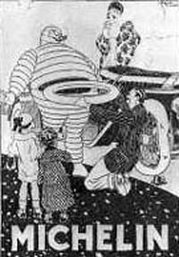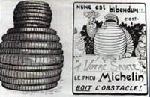

Bibendum; traduction, questions et réponses: översätt frågorna och besvara dem! 1

vad är Bib?
vem uppfann Bib?
vad är Michelin?
vad kallas även Clermont-Ferrand?
var ligger Clermont-Ferrand?
vad är Bib gjord av (från början)?
vad uppfann bröderna Michelin?
när uppfann man Bib?
varför fick man idén till Bib?
vad är Auvergne?
var placerar man normalt sett Bib?
vad är ”Den Röda Guiden”?

5 Les catacombes

qu’est-ce qu’il y a dans les catacombes?
où se trouvent les catacombes?
combien de personnes y sont enterrées?
où se trouve l’entrée?
il y a combien de mètres de galeries?
quelle est l’épaisseur des murs?
qui attend à la sortie des catacombes?
pourquoi a-t-on fait les catacombes?
expliquez le mot “cimetière”
trouvez les catacombes sur un plan de Paris!
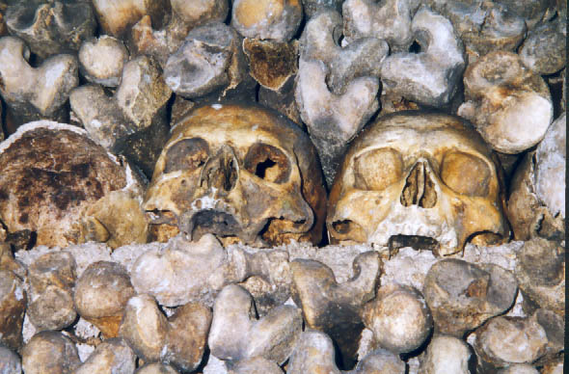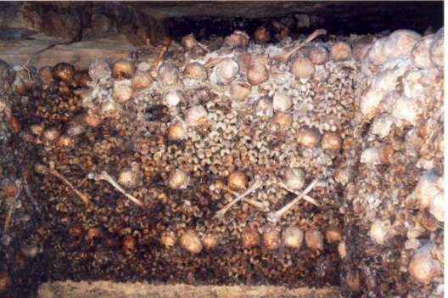
6 exercices sur le texte; le facteur Cheval
quel était le métier de Ferdinand Cheval?
où habitait-il?
que fait un facteur?
combien de kilomètres effectuait-il chaque jour?
il était en voiture?
qu’est-ce qu’il faisait pendant son travail?
et le soir, qu’est-ce qu’il faisait?
la construction a duré combien d’années?
comment s’appelle sa maison?
qu’est-ce qu’il y a à l’intérieur?
quelle est la taille de ce palais?
où en France se trouve ce palais?

phrases utiles 7

välkommen till Paris!
ni är inte härifrån, eller hur
från vilket land är ni?
vi är från Sverige
vi kommer från Sverige
det är ett vackert land eller hur?
från vilket landskap är ni?
vi kommer från väster
vi bor i en alldeles liten stad
vad heter staden?
det är ett svårt namn, Årjäng
känner ni till Sverige?
nej, inte alls
är det första gången som ni är i Paris?
har ni redan varit i Paris?
vad har ni besökt idag?
vi har besökt Louvren
vi har varit i Eiffeltornet
vi har promenerat på Champs-Elysées
i morgon ska vi till Pompidoucentret
i kväll ska vi se Notre Dame
vad tycker ni om Paris?
tycker ni om den franska huvudstaden?
var bor ni i Paris?
vi är på skolresa här
har ni kommit med flyg eller med tåg?
och trivs ni här?
hur lång tid stannar ni?
vi stannar en vecka
vi åker hem till Sverige efteråt
vi har haft roligt här
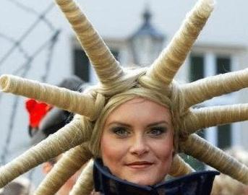
phrases utiles 8

hejsan, rum 19 tack
här är nyckeln
det finns ingen hiss
trappan är där borta bakom er
man måste lämna nyckeln i receptionen
det fattas lakan
det finns ingen tvål
duschen fungerar inte
har ni sovit bra?
jag har glömt nyckeln på rummet
kan ni öppna mitt rum?
har folket på rum 12 kommit hem?
lämna bagaget här
det finns inget varmvatten
hotellet är fullt
hur dags åker ni i morgon?
jag behöver min plånbok
kan man lämna pengar på rummen?
ring i den lilla klockan
vänta ett ögonblick, herrn
har ni stängt fönstren ordentligt?
det finns inga lediga rum
frukosten serveras från och med klockan 07.00
kan man ringa från rummet?
man måste slå 9 först
ni gör för mycket oljud
gå uppför trappan försiktigt, tack
tysta är ni snälla
kan ni ringa rum 14 tack?
finns det någon i rum 15?
han är inte där ännu
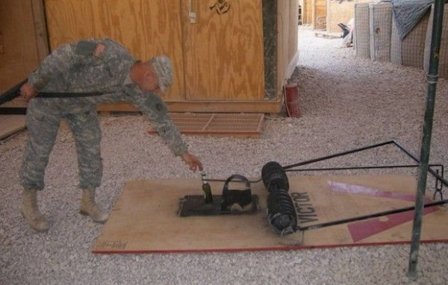
corrigé
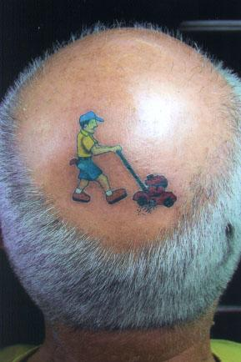

PHRASES À TRADUIRE 1

när bygger man Eiffeltornet ?
quand construit-on la Tour Eiffel?
man bygger Eiffeltornet mellan 1887 och 1889
on construit la Tour Eiffel entre 1887 et 1889
när är Eiffeltornet klart?
quand la Tour Eiffel est-elle finie?/quand est-ce que la construction de la Tour Eiffel est terminée?
det är klart den 31:a mars 1889
elle est terminée le 31 mars 1889
söndagen den 31:a mars klockan 13.30 är den officiella invigningen (inauguration)
dimanche le 31 mars à 13h30 il y a l’inauguration officielle
när inviger man Eiffeltornet för allmänheten?
quand inaugure-t-on la Tour Eiffel pour le public?
den 15:e maj 1889 inviger man Eiffeltornet
le 15 mai on inaugure la Tour Eiffel
hur många besökare har Eiffeltornet varje år? (skriv ”det finns hur många...”)
il y a combien de visiteurs à la Tour Eiffel chaque année?
det är ungefär 5 miljoner besökare varje år
il y a environ 5 millions de visiteurs chaque année
vem var Julien Bertin?
qui était Julien Bertin?
han var den 35:e miljonte besökaren i juni 1959
il était le 35 millionième visiteur en juin 1959
vad vann han (har han vunnit)?
qu’est-ce qu’il a gagné?
han vann en bil
il a gagné une voiture
vad händer den 9:e september 1983?
qu’est-ce qui se passe le 9 septembre 1983?
klockan 10.30 firar Eiffeltornet Jacqueline Drouillot
à 10 heures 30 la Tour Eiffel fête Jacqueline Drouillot
varför det?
pourquoi (ça)?
hon är den 100:e miljonte besökaren
elle est le 100 millionième visiteur
hon vinner också en bil
elle gagne aussi une voiture
måndagen den 30:e augusti 1993 klockan 17.52 vinner Jacqueline Martinez en bil
lundi 30 août 1993 à 17h52 Jacqueline Martinez gagne une voiture
hon är den 150:e miljonte besökaren
elle est le 150 millionième visiteur
det är en ung kvinna på 33 år
c’est une jeune femme de 33 ans
hon är väktare (vakt av freden)
elle est gardienne de la paix

construction de phrases 2

säljer ni frimärken här? | vous vendez des timbres ici, svp?
två frimärken till Sverige, tack | deux timbres pour la Suède, svp
riktning Place d’Italie | direction Place d’Italie
på vilken station måste man gå av? | il faut descendre à quelle station?
jag letar efter en brevlåda | je cherche une boîte aux lettres
man måste byta | il faut changer
har ni 2 euromynt, tack? | vous avez des pièces de 2 euros, svp?
vad heter byggnaden där borta? | comment s’appelle le bâtiment là-bas?
man måste ta linje 5 | il faut prendre la ligne 5
ursäkta mig, jag är inte härifrån | excusez-moi, je ne suis pas d’ici
finns det en tunnelbanestation i närheten? | il y a une bouche de métro près d’ici?
jag letar efter ett postkontor | je cherche un bureau de poste, svp
den närmaste tunnelbanan | le métro le plus près
skulle ni kunna ge mig en upplysning? | pourriez-vous me donner un renseignement?
jag skulle vilja ha en tunnelbanebiljett, tack | je voudrais un ticket de métro, svp
jag har tappat mitt tunnelbanekort | j’ai perdu ma carte orange
känner ni till kvarteret? | vous connaissez le quartier?
känner ni till Charcotgatan? | connaissez-vous la rue Charcot?
hur gör man för att komma till Eiffeltornet? | comment faire pour aller à la Tour Eiffel?
jag tror att det är i det 11:e arrondissement | je crois que c’est dans le 11:ème arrondissement
har ni kartor över Paris? | vous avez des plans de Paris?
jag skulle vilja veta var Louvren ligger | je voudrais savoir où se trouve Le Louvre
jag söker en busshållplats | je cherche un arrêt de bus
finns det rabatt? | il y a des réductions?
det är nära Bastiljen | c’est près de la Bastille
skulle ni kunna visa mig det på kartan, tack? | vous pourriez me le montrer sur le plan, svp?
är det långt härifrån? | c’est loin d’ici?
mitt hotell heter Baudin | mon hôtel s’appelle Baudin
för att gå till Racinegatan, tack | pour aller à la rue Racine, svp
finns det inte en skoaffär här? | il n’y a pas un magasin de chaussures ici?
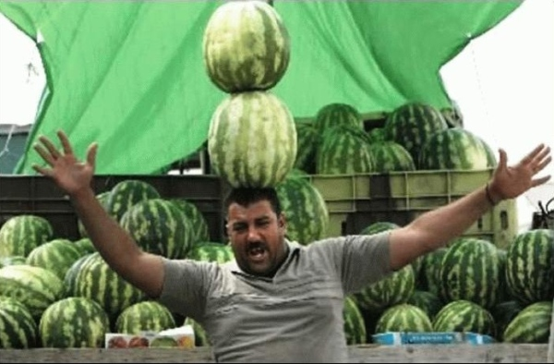
phrases de révision niveau 3
vad gör du? | qu’est-ce que tu fais?
vad finns det? | qu’est-ce qu’il y a?
jag arbetar | je travaille
jag har ont i huvudet | j’ai mal à la tête
jag har ont i halsen | j’ai mal à la gorge
min syster är född i juni | ma soeur est née en juin
han är läkare | il est médecin
vilken storlek är det på den? | il est de quelle taille?
finns det andra modeller? | il y a d’autres modèles?
den är för stor | il est trop grand
jag kommer från Sverige | je viens de Suède
kan jag hjälpa er? | je peux vous aider?
varför är du ledsen? | pourquoi es-tu triste?
jag gillar inte sallad | je n’aime pas la salade
jag hittar inte | je ne trouve pas
har ni salt tack ? | vous avez du sel s’il vous plaît ?
kan jag få vatten tack ? | je peux avoir de l’eau s’il vous plaît ?
kan vi få två tallrikar tack ? | on peut avoir deux assiettes s’il vous plaît ?
jag är hungrig | j’ai faim
det är mycket gott | c’est très bon
jag är allergisk mot fisk | je suis allergique au poisson
det är kryddat | c’est épicé
jag har spillt ut min kåla | j’ai renversé mon coca
finns det en brevlåda här? | il y a une boîte aux lettres ici?
säljer ni telefonkort här ? | vous vendez des cartes téléphoniques ici ?
det finns frimärken i tobaken | il y a des timbres au bureau de tabac
jag skulle vilja ha samlarfrimärken tack | je voudrais des timbres de collection, svp
jag har inte växel | je n’ai pas de monnaie
det är otroligt | c'est incroyable
det är troligt | c'est probable
det är inte bra | ce n'est pas bien
det är idiotiskt | c'est idiot
det är löjligt | c'est ridicule
är du rädd? | tu as peur?
stanna, stoppa | arrêter
tillåta | permettre
därför att | parce que
jag önskar | je souhaite
jag finner/anser att | je trouve que
jag tror att | je crois que
jag är för | je suis pour

phrases utiles 7

välkommen till Paris! | bienvenue à Paris!
ni är inte härifrån, eller hur | vous n’êtes pas d’ici n’est-ce pas?
från vilket land är ni? | vous êtes de quel pays?
vi är från Sverige | nous sommes de Suède
vi kommer från Sverige | on vient de Suède
det är ett vackert land eller hur? | c’est un beau pays n’est-ce pas?
från vilket landskap är ni? | vous êtes de quelle région?
vi kommer från väster | on vient de l’ouest
vi bor i en alldeles liten stad | on habite une toute petite ville
vad heter staden? | comment s’appelle la ville?
det är ett svårt namn, Årjäng | c’est un nom difficile, Årjäng
känner ni till Sverige? | vous connaissez la Suède?
nej, inte alls | non, pas du tout
är det första gången som ni är i Paris? | c’est la première fois que vous êtes à Paris?
har ni redan varit i Paris? | vous êtes dejà venu(s) à Paris?
vad har ni besökt idag? | qu’est-ce que vous avez visité aujourd’hui?
vi har besökt Louvren | on a visité le Louvre
vi har varit i Eiffeltornet | on a été à la Tour Eiffel
vi har promenerat på Champs-Elysées | nous nous sommes promenés sur les Champs-Elysées
i morgon ska vi till Pompidoucentret | demain, on va au Centre Pompidou
i kväll ska vi se Notre Dame | ce soir on va voir le Notre Dame
vad tycker ni om Paris? | que pensez-vous de Paris?
tycker ni om den franska huvudstaden? | est-ce que vous aimez la capitale française?
var bor ni i Paris? | vous logez où à Paris?
vi är på skolresa här | nous sommes en voyage scolaire ici
har ni kommit med flyg eller med tåg? | vous êtes venus en avion ou en train?
och trivs ni här? | et ça vous plaît ici?
hur lång tid stannar ni? | combien de temps restez-vous?
vi stannar en vecka | on reste une semaine
vi åker hem till Sverige efteråt | on rentre en Suède après
vi har haft roligt här | on s’est bien amusé ici
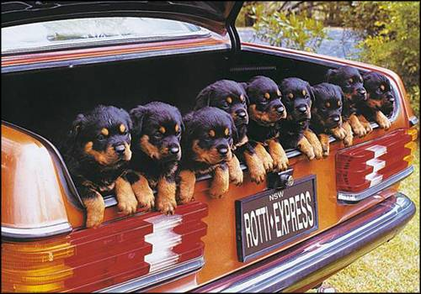
phrases utiles 8

hejsan, rum 19 tack | bonjour, la chambre 19 s’il vous plaît
här är nyckeln | voici votre clé
det finns ingen hiss | il n’y a pas d’ascenseur
trappan är där borta bakom er | l’escalier est là-bas derrière vous
man måste lämna nyckeln i receptionen | il faut laisser la clé à la réception
det fattas lakan | il manque des draps
det finns ingen tvål | il n’y a pas de savon
duschen fungerar inte | la douche ne marche pas
har ni sovit bra? | vous avez bien dormi?
jag har glömt nyckeln på rummet | j’ai oublié la clé dans la chambre
kan ni öppna mitt rum? | vous pouvez ouvrir ma chambre?
har folket på rum 12 kommit hem? | les gens de la chambre 12 sont rentrés?
lämna bagaget här | laissez les bagages ici
det finns inget varmvatten | il n’y a pas d’eau chaude
hotellet är fullt | l’hôtel est complet
hur dags åker ni i morgon? | vous partez à quelle heure demain?
jag behöver min plånbok | j’ai besoin de mon portefuille
kan man lämna pengar på rummen? | on peut laisser de l’argent dans les chambres?
ring i den lilla klockan | sonnez à la petite clochette
vänta ett ögonblick, herrn | attendez un instant, monsieur
har ni stängt fönstren ordentligt? | vous avez bien fermé les fenêtres?
det finns inga lediga rum | il n’y a pas de chambres libres
frukosten serveras från och med klockan 07.00 | le petit déjeuner est servi à partir de 07.00
kan man ringa från rummet? | on peut téléphoner de la chambre?
man måste slå 9 först | il faut faire le 9 d’abord
ni gör för mycket oljud | vous faites trop de bruit
gå uppför trappan försiktigt, tack | montez l’escalier doucement, svp
tysta är ni snälla | silence, s’il vous plaît
kan ni ringa rum 14 tack? | vous pouvez appeler la chambre 14, svp?
finns det någon i rum 15? | il y a quelqu’un dans la chambre 15?
han är inte där ännu | il n’est pas là encore
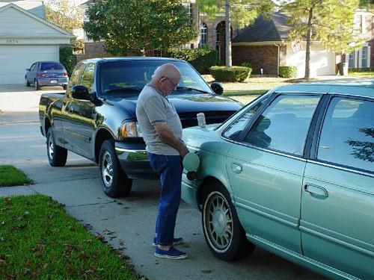
4 Bibendum; corrigé

 | Qu’est-ce que c’est le Bib? | c’est un petit bonhomme de pneus
 | Qui a inventé le Bib? | les frères Michelin ont inventé le Bib
 | Comment s’appelle l’usine de Bib? | l’usine de Bib s’appelle Michelin
 | Dans quelle ville est né le Bib? | le Bib est né à Lyon
 | Qu’est-ce que c’est que l’usine Michelin? | l’usine de Michelin est une usine de pneus
 | Quand a-t-on inventé le Bib? | on a inventé le Bib en 1894
 | Comment appelle-t-on Clermont-Ferrand? | on l’appelle la capitale mondiale de pneu
 | Qu’est-ce que c’est que le Guide Rouge? | le Guide Rouge est un livre des restaurants et des hôtels
 | Qu’est-ce que c’est que l’Auvergne? | l’Auvergne est une région française
 | où est-ce qu’on met généralement le Bib? | normalement on met le Bib sur le toit ou sur la calandre

